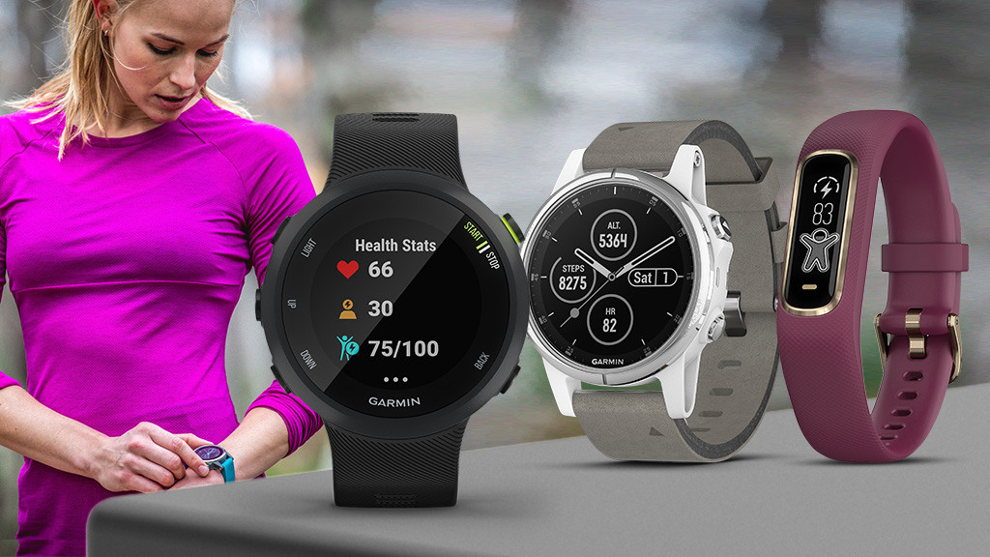
Garmin Uhren Unterschiede:

Was alle Uhren können:

Herzfrequenz messen
Alle wasserdicht bis mindestens 50 Meter
Bluetooth Konnektivität
Benachrichtigungen empfangen
Schrittzähler
Garmin Connect App kompatibel
Schlafüberwachung
Lauffunktionen
Telefon suchen
Musikfunktionen
Kalorienverbrauch
Stockwerke hochsteigen
Zurückgelegte Strecke
Intensitätsminuten
Fitnesstudio Funktionen: Kraft- und Cardiotraining
Automatisches Ziel
Smartphone Kompatiblität(Android und Iphone)

Alarme für abnormale Herzfrequenz (hohe und niedrige Herzfrequenz):

Venu 2 & 2S
Fenix 6 PRO, alle Modelle + Solar Edition
Venu SQ & SQ Music
normale Venu
Forerunner 45

Atemfrequenz messen:

Vivoactive 4 & 4S
Venu 2 & 2S
Venu SQ & SQ Music
normale Venu

GPS-Sensor:

Vivoactive 4 & 4S
Venu 2 & 2S
Fenix 6 PRO alle Modelle + Solar Edition
Venu SQ & SQ Music
normale Venu
Forerunner 735 XT
Forerunner 45
Barometischer Höhenmesser: Radfahrfunktionen:

Vivoactive 4 & 4S Forerunner 45
Venu 2 & 2S Forerunner 735 XT
Fenix 6 PRO alle Modelle + Solar Edition Fenix 6 PRO alle Modelle + Solar
normale Venu normale Venu
Vivomove HR Venu SQ & SQ Music
Vivoactive 4 & 4S
Venu 2 & 2S

Kompass: Schwimmfunktionen:

Vivoactive 4 & 4S Venu 2 & 2S
Venu 2 & 2S Vivoactive 4 & 4S
Fenix 6 PRO alle Modelle + Solar Edition Venu SQ & SQ Music
Venu SQ und SQ Music normale Venu
normale Venu Fenix 6 PRO alle Modelle + Solar
Forerunner 735 XT Forerunner 735 XT

Garmin Pay:

Vivoactive 4 & 4S
Venu 2 & 2S
Fenix 6 PRO alle Modelle + Solar Edition
Venu SQ & SQ Music
normale Venu

Notfallhilfe:

Vivoactive 4 & 4S
Venu 2 & 2S
Fenix 6 PRO alle Modelle + Solar Edition
Venu SQ & SQ Music
normale Venu
Forerunner 45

Outdoor-Freizeit-Funktionen:

Venu 2 & 2S
Vivoactive 4 & 4S
Venu SQ & SQ Music
normale Venu
Fenix 6 PRO alle Modelle + Solar Edition
Forerunner 735 XT

